УЧРЕЖДЕНИЕ ЗДРАВООХРАНЕНИЯ «ГОРЕЦКАЯ ЦЕНТРАЛЬНАЯ РАЙОННАЯ БОЛЬНИЦА»
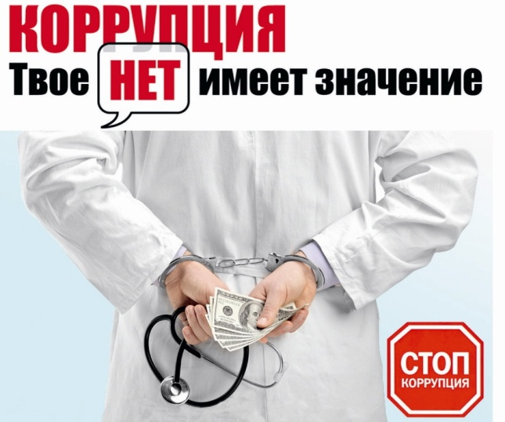
У ВАС ЕСТЬ ПРАВО НА ПОЛУЧЕНИЕ МЕДИЦИНСКОЙ ПОМОЩИ НА БЕСПЛАТНОЙ И ПЛАТНОЙ ОСНОВЕ
А ЗНАЧИТ, ВАМ ДОЛЖНЫ:
БЕСПЛАТНО оказывать медицинскую помощь (в рамках установленных государственных минимальных социальных стандартов в области здравоохранения для граждан Республики Беларусь).
ПЛАТНО, по вашему желание, по перечню медицинских услуг, которые могут оказываться за плату, так как они являются дополнительными к гарантированному государством объему бесплатной медицинской помощи.
ЕСЛИ МЕДИЦИНСКИЙ РАБОТНИК ГОВОРИТ ВАМ, ЧТО ЗА ВОЗНАГРАЖДЕНИЕ ОН МОЖЕТ ОРГАНИЗОВАТЬ ВАМ:
- направление в профильное или более престижное медицинское учреждение;
- более качественную медицинскую услугу;
- препараты или медицинские материалы;
- более качественный уход, более комфортную палату, процедуры без очереди...

СКОРЕЕ ВСЕГО, ОН ПРОСИТ ВЗЯТКУ!
ПОМНИТЕ! ВЫ НЕ ДОЛЖНЫ ПЕРЕДАВАТЬ РАБОТНИКАМ НИКАКИЕ ДЕНЕЖНЫЕ СРЕДСТВА.
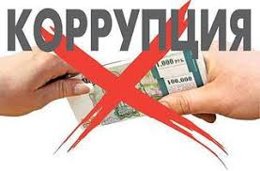
ТЕПЕРЬ МЫ ПОДРОБНО РАССКАЖЕМ, ЧТО ТАКОЕ ВЗЯТКА
Взятка – это принятие должностным лицом для себя или для близких материальных ценностей либо приобретение выгод имущественного характера, предоставляемых исключительно в связи с занимаемым им должностным положением, за покровительство или попустительство по службе, благоприятное решение вопросов, входящих в его компетенцию, либо за выполнение или невыполнение в интересах дающего взятку или представляемых им лиц какого-либо действия, которое это лицо должно было или могло совершить с использованием своих служебных полномочий (получение взятки)
Обязательно прочитайте статью 431 «Дача взятки» Уголовного кодексе Республики Беларусь

КАКИЕ БЫВАЮТ ВЗЯТКИ

- бывает взятка-подкуп, когда между тем, кто дает, и тем, кто берет взятку, есть предварительная договоренность.
- Бывает взятка-благодарность, когда взятка передается за уже совершенное должностным лицом действие или бездействие (законное или незаконное) без предварительной договоренности

ЧТО ТОЖЕ СЧИТАЕТСЯ ВЗЯТКОЙ
Если не только должностному лицу, но и его родным и близким передали деньги, ценности или оказали материальные услуги. При этом сотрудник был согласен, не возражал и использовал свои служебные полномочия в пользу того, кто взятку дал.

ВЗЯТКА СЧИТАЕТСЯ ПОЛУЧЕННОЙ, КОГДА:
- Человек её принимает в физическом смысле (берет в руки, кладёт в карман, сумку, портфель, автомобиль).
- Человек соглашается с её передачей (положили на стол, перечислили на счет).

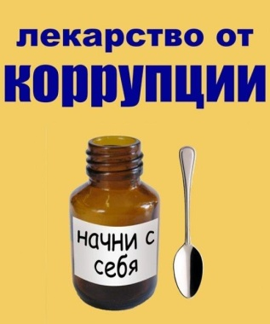
ИТАК, РАБОТНИК МЕДИЦИНСКОГО УЧРЕЖДЕНИЯ ПРОСИТ ВОЗНАГРАЖДЕНИЕ. ВАШИ ДЕЙСТВИЯ?

- НЕ ПРЕДЛАГАЙТЕ И НЕ ДАВАЙТЕ ВЗЯТКУ!
Иначе Вы сами совершаете преступление (статья 431 Уголовного кодекса Республики Беларусь).
- Выслушайте требования вымогателя, чтобы обратиться в милицию!
- Когда Вы останетесь один, немедленно звоните в милицию!
- Если у Вас осталась запись разговора, сохраните ее для передачи в милицию!

Всё о взятках в Уголовном кодексе Республики Беларусь:
- Статья 430 «Получение взятки»
- Статья 431 «Дача взятки»
- Статья 432 «Посредничество во взяточничестве»
- Статья 433 «Принятие незаконного вознаграждения»

КУДА ЗВОНИТЬ?
- Горячая линия Главного управления по здравоохранению Могилёвского областного исполнительного комитета 8 (0222) 27-36-42
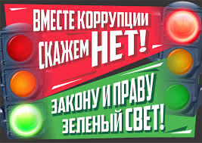
- Горячая линия
УЗ «Горецкая центральная больница» 8 (0233) 6-20-98,
6-34-93, 7-01-62,
7-01-73; 6-27-13

